Федеральное государственное автономное образовательное учреждение высшего образования «Национальный исследовательский университет ИТМО»

Факультет Программной Инженерии и Компьютерной Техники

Домашняя работа № 2

По дискретной математике

Вариант 140

Выполнил:

Петров Вячеслав Маркович P3108

Проверил:

Поляков Владимир Иванович

Санкт-Петербург 2024

Исходный граф:

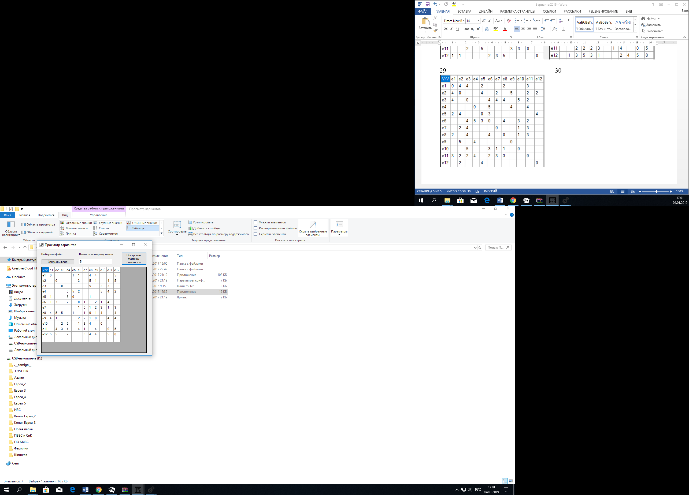

Найти кратчайшие пути от начальной вершины e1 ко всем остальным вершинам

Воспользуемся алгоритмом Дейкстры

1. l(e1) = 0+; l(ei) = ∞, для всех i ≠1, p = e1

Результаты итерации запишем в таблицу

|  |  |
| --- | --- |
|  | 1 |
| e1 | 0+ |
| e2 | ∞ |
| e3 | ∞ |
| e4 | ∞ |
| e5 | ∞ |
| e6 | ∞ |
| e7 | ∞ |
| e8 | ∞ |
| e9 | ∞ |
| e10 | ∞ |
| e11 | ∞ |
| e12 | ∞ |

2. Гe1 = {e5, e6, e8, e9, e12} - все пометки временные, уточним их:

l(e5) = min[∞, 0++1] = 1;

l(e6) = min[∞, 0++1] = 1;

l(e8) = min[∞, 0++4] = 4;

l(e9) = min[∞, 0++4] = 4;

l(e12) = min[∞, 0++5] = 5.

3. l(ei+) = min[l(ei)] = l(e5) = 1;

4. Вершина e5 получает постоянную пометку l(e5) = 1+, p = e5

|  |  |  |
| --- | --- | --- |
|  | 1 | 2 |
| e1 | 0+ |  |
| e2 | ∞ | ∞ |
| e3 | ∞ | ∞ |
| e4 | ∞ | ∞ |
| e5 | ∞ | 1+ |
| e6 | ∞ | 1 |
| e7 | ∞ | ∞ |
| e8 | ∞ | 4 |
| e9 | ∞ | 4 |
| e10 | ∞ | ∞ |
| e11 | ∞ | ∞ |
| e12 | ∞ | 5 |

5. Не все вершины имеют постоянные пометки,

Гe5 = {e1, e4, e8}

Временные пометки имеют вершины e4, e8 – уточняем их:

l(e4) = min[∞, 1+ 5] = 6

l(e8) = min[4, 1+ 1] = 2

6. l(ei+) = min[l(ei)] = l(e6) = 1+;

7. Вершина e6получает постоянную пометку l(e6) = 1+, p = e6

|  |  |  |  |
| --- | --- | --- | --- |
|  | 1 | 2 | 3 |
| e1 | 0+ |  |  |
| e2 | ∞ | ∞ | ∞ |
| e3 | ∞ | ∞ | ∞ |
| e4 | ∞ | ∞ | 6 |
| e5 | ∞ | 1+ |  |
| e6 | ∞ | 1 | 1+ |
| e7 | ∞ | ∞ | ∞ |
| e8 | ∞ | 4 | 2 |
| e9 | ∞ | 4 | 4 |
| e10 | ∞ | ∞ | ∞ |
| e11 | ∞ | ∞ | ∞ |
| e12 | ∞ | 5 | 5 |

8. Не все вершины имеют постоянные пометки,

Гe6 = {e1, e2, e4, e7, e9, e10, e11}

Временные пометки имеют вершины e2, e4, e7, e9, e10, e11 - уточняем их:

l(e2) = min[∞, 1 + 3] = 4

l(e4) = min[6, 1+ 2] = 3

l(e7) = min[∞, 1 + 1] = 2

l(e9) = min[4, 1 + 2] = 3

l(e10) = min[∞, 1 + 1] = 2

l(e11) = min[∞, 1 + 4] = 5

9. I(ei+) = min[I(ei)] = l(e7) = 2+

10. Вершина e7 получает постоянную пометку l(e7) = 2+, p = e7

|  |  |  |  |  |
| --- | --- | --- | --- | --- |
|  | 1 | 2 | 3 | 4 |
| e1 | 0+ |  |  |  |
| e2 | ∞ | ∞ | ∞ | 4 |
| e3 | ∞ | ∞ | ∞ | ∞ |
| e4 | ∞ | ∞ | 6 | 3 |
| e5 | ∞ | 1+ |  |  |
| e6 | ∞ | 1 | 1+ |  |
| e7 | ∞ | ∞ | ∞ | 2+ |
| e8 | ∞ | 4 | 2 | 2 |
| e9 | ∞ | 4 | 4 | 3 |
| e10 | ∞ | ∞ | ∞ | 2 |
| e11 | ∞ | ∞ | ∞ | 5 |
| e12 | ∞ | 5 | 5 | 5 |

11. Не все вершины имеют постоянные пометки,

Гe7 = {e6, e8, e9, e10, e11, e12}

Временные пометки имеют вершины e8, e9, e10, e11, e12 - уточняем их:

l(e8) = min[2, 2 + 1] = 3

l(e9) = min[3, 2+ 2] = 3

l(e10) = min[2, 2+ 3] = 2

l(e11) = min[5, 2+ 1] = 3

l(e12) = min[5, 2+ 3] = 5

12. l(ei+) = min[l(ei)] = l(e8) = 2

13. Вершина e8 получает постоянную отметку I(e8) = 2+, p = e8

|  |  |  |  |  |  |
| --- | --- | --- | --- | --- | --- |
|  | 1 | 2 | 3 | 4 | 5 |
| e1 | 0+ |  |  |  |  |
| e2 | ∞ | ∞ | ∞ | 4 | 4 |
| e3 | ∞ | ∞ | ∞ | ∞ | ∞ |
| e4 | ∞ | ∞ | 6 | 3 | 3 |
| e5 | ∞ | 1+ |  |  |  |
| e6 | ∞ | 1 | 1+ |  |  |
| e7 | ∞ | ∞ | ∞ | 2+ |  |
| e8 | ∞ | 4 | 2 | 2 | 2+ |
| e9 | ∞ | 4 | 4 | 3 | 3 |
| e10 | ∞ | ∞ | ∞ | 2 | 2 |
| e11 | ∞ | ∞ | ∞ | 5 | 3 |
| e12 | ∞ | 5 | 5 | 5 | 5 |

14. Не все вершины имеют постоянные пометки,

Гe8 = {e1, e2, e3, e5, e7, e9, e10, e12}

Временные пометки имеют вершины e2, e3, e9, e10, e12 – уточняем их:

l(e2) = min[4, 2 + 5] = 4

l(e3) = min[∞, 2+ 5] = 7

l(e9) = min[3, 2 + 1] = 3

l(e10) = min[2, 2 + 4] = 2

l(e12) = min[5, 2+ 4] = 5

15. l(ei+) = min[l(ei)] = l(e10) = 2

16. Вершина e10 получает постоянную отметку I(e10) = 2+, p = e10

|  |  |  |  |  |  |  |
| --- | --- | --- | --- | --- | --- | --- |
|  | 1 | 2 | 3 | 4 | 5 | 6 |
| e1 | 0+ |  |  |  |  |  |
| e2 | ∞ | ∞ | ∞ | 4 | 4 | 4 |
| e3 | ∞ | ∞ | ∞ | ∞ | ∞ | 7 |
| e4 | ∞ | ∞ | 6 | 3 | 3 | 3 |
| e5 | ∞ | 1+ |  |  |  |  |
| e6 | ∞ | 1 | 1+ |  |  |  |
| e7 | ∞ | ∞ | ∞ | 2+ |  |  |
| e8 | ∞ | 4 | 2 | 2 | 2+ |  |
| e9 | ∞ | 4 | 4 | 3 | 3 | 3 |
| e10 | ∞ | ∞ | ∞ | 2 | 2 | 2+ |
| e11 | ∞ | ∞ | ∞ | 5 | 3 | 3 |
| e12 | ∞ | 5 | 5 | 5 | 5 | 5 |

17. Не все вершины имеют постоянные пометки,

Гe10 = {e3, e4, e6, e7, e8}

Временные пометки имеют вершины e3, e4 – уточняем их:

l(e3) = min[7, 2 + 2] = 4

l(e4) = min[3, 2+ 5] = 3

18. l(ei+) = min[l(ei)] = l(e4) = 3

19. Вершина e4 получает постоянную отметку I(e4) = 3+, p = e4

|  |  |  |  |  |  |  |  |
| --- | --- | --- | --- | --- | --- | --- | --- |
|  | 1 | 2 | 3 | 4 | 5 | 6 | 7 |
| e1 | 0+ |  |  |  |  |  |  |
| e2 | ∞ | ∞ | ∞ | 4 | 4 | 4 | 4 |
| e3 | ∞ | ∞ | ∞ | ∞ | ∞ | 7 | 4 |
| e4 | ∞ | ∞ | 6 | 3 | 3 | 3 | 3+ |
| e5 | ∞ | 1+ |  |  |  |  |  |
| e6 | ∞ | 1 | 1+ |  |  |  |  |
| e7 | ∞ | ∞ | ∞ | 2+ |  |  |  |
| e8 | ∞ | 4 | 2 | 2 | 2+ |  |  |
| e9 | ∞ | 4 | 4 | 3 | 3 | 3 | 3 |
| e10 | ∞ | ∞ | ∞ | 2 | 2 | 2+ |  |
| e11 | ∞ | ∞ | ∞ | 5 | 3 | 3 | 3 |
| e12 | ∞ | 5 | 5 | 5 | 5 | 5 | 5 |

20. Не все вершины имеют постоянные пометки,

Гe4 = {e5, e6, e10, e11, e12}

Временные пометки имеют вершины e11, e12 – уточняем их:

(e11) = min[3, 3+ 4] = 3

(e12) = min[5, 3+ 2] = 5

21. l(ei+) = min[l(ei)] = l(e9) = 3

22. Вершина e9 получает постоянную отметку I(e9) = 3+, p = e9

|  |  |  |  |  |  |  |  |  |
| --- | --- | --- | --- | --- | --- | --- | --- | --- |
|  | 1 | 2 | 3 | 4 | 5 | 6 | 7 | 8 |
| e1 | 0+ |  |  |  |  |  |  |  |
| e2 | ∞ | ∞ | ∞ | 4 | 4 | 4 | 4 | 4 |
| e3 | ∞ | ∞ | ∞ | ∞ | ∞ | 7 | 4 | 4 |
| e4 | ∞ | ∞ | 6 | 3 | 3 | 3 | 3+ |  |
| e5 | ∞ | 1+ |  |  |  |  |  |  |
| e6 | ∞ | 1 | 1+ |  |  |  |  |  |
| e7 | ∞ | ∞ | ∞ | 2+ |  |  |  |  |
| e8 | ∞ | 4 | 2 | 2 | 2+ |  |  |  |
| e9 | ∞ | 4 | 4 | 3 | 3 | 3 | 3 | 3+ |
| e10 | ∞ | ∞ | ∞ | 2 | 2 | 2+ |  |  |
| e11 | ∞ | ∞ | ∞ | 5 | 3 | 3 | 3 | 3 |
| e12 | ∞ | 5 | 5 | 5 | 5 | 5 | 5 | 5 |

23. Не все вершины имеют постоянные пометки,

Гe9 = {e1, e2, e6, e7, e8, e11, e12}

Временные пометки имеют вершины e2, e11, e12 – уточняем их:

(e2) = min[4, 3+ 1] = 4

(e11) = min[3, 3+ 4] = 3

(e12) = min[5, 3+ 4] = 5

24. l(ei+) = min[l(ei)] = l(e11) = 3

25. Вершина e11 получает постоянную отметку I(e11) = 3+, p = e11

|  |  |  |  |  |  |  |  |  |  |
| --- | --- | --- | --- | --- | --- | --- | --- | --- | --- |
|  | 1 | 2 | 3 | 4 | 5 | 6 | 7 | 8 | 9 |
| e1 | 0+ |  |  |  |  |  |  |  |  |
| e2 | ∞ | ∞ | ∞ | 4 | 4 | 4 | 4 | 4 | 4 |
| e3 | ∞ | ∞ | ∞ | ∞ | ∞ | 7 | 4 | 4 | 4 |
| e4 | ∞ | ∞ | 6 | 3 | 3 | 3 | 3+ |  |  |
| e5 | ∞ | 1+ |  |  |  |  |  |  |  |
| e6 | ∞ | 1 | 1+ |  |  |  |  |  |  |
| e7 | ∞ | ∞ | ∞ | 2+ |  |  |  |  |  |
| e8 | ∞ | 4 | 2 | 2 | 2+ |  |  |  |  |
| e9 | ∞ | 4 | 4 | 3 | 3 | 3 | 3 | 3+ |  |
| e10 | ∞ | ∞ | ∞ | 2 | 2 | 2+ |  |  |  |
| e11 | ∞ | ∞ | ∞ | 5 | 3 | 3 | 3 | 3 | 3+ |
| e12 | ∞ | 5 | 5 | 5 | 5 | 5 | 5 | 5 | 5 |

26. Не все вершины имеют постоянные пометки,

Гe11 = {e2, e3, e4, e6, e7, e9, e12}

Временные пометки имеет вершина e2, e3, e12- уточняем её:

(e2) = min[4, 3 + 4] = 4

(e3) = min[4, 3+ 3] = 4

(e12) = min[5, 3+ 5] = 5

27. l(ei+) = min[l(ei)] = l(e2) = 4

28. Вершина e2 получает постоянную отметку I(e2) = 4+, p = e2

|  |  |  |  |  |  |  |  |  |  |  |
| --- | --- | --- | --- | --- | --- | --- | --- | --- | --- | --- |
|  | 1 | 2 | 3 | 4 | 5 | 6 | 7 | 8 | 9 | 10 |
| e1 | 0+ |  |  |  |  |  |  |  |  |  |
| e2 | ∞ | ∞ | ∞ | 4 | 4 | 4 | 4 | 4 | 4 | 4+ |
| e3 | ∞ | ∞ | ∞ | ∞ | ∞ | 7 | 4 | 4 | 4 | 4 |
| e4 | ∞ | ∞ | 6 | 3 | 3 | 3 | 3+ |  |  |  |
| e5 | ∞ | 1+ |  |  |  |  |  |  |  |  |
| e6 | ∞ | 1 | 1+ |  |  |  |  |  |  |  |
| e7 | ∞ | ∞ | ∞ | 2+ |  |  |  |  |  |  |
| e8 | ∞ | 4 | 2 | 2 | 2+ |  |  |  |  |  |
| e9 | ∞ | 4 | 4 | 3 | 3 | 3 | 3 | 3+ |  |  |
| e10 | ∞ | ∞ | ∞ | 2 | 2 | 2+ |  |  |  |  |
| e11 | ∞ | ∞ | ∞ | 5 | 3 | 3 | 3 | 3 | 3+ |  |
| e12 | ∞ | 5 | 5 | 5 | 5 | 5 | 5 | 5 | 5 | 5 |

29. Не все вершины имеют постоянные пометки,

Гe2 = {e6, e8, e9, e11, e12}

Временные пометки имеет вершина e12- уточняем её:

(e12) = min[5, 4+ 5] = 5

30. l(ei+) = min[l(ei)] = l(e3) = 4

31. Вершина e3 получает постоянную отметку I(e3) = 4+, p = e3

|  |  |  |  |  |  |  |  |  |  |  |  |
| --- | --- | --- | --- | --- | --- | --- | --- | --- | --- | --- | --- |
|  | 1 | 2 | 3 | 4 | 5 | 6 | 7 | 8 | 9 | 10 | 11 |
| e1 | 0+ |  |  |  |  |  |  |  |  |  |  |
| e2 | ∞ | ∞ | ∞ | 4 | 4 | 4 | 4 | 4 | 4 | 4+ |  |
| e3 | ∞ | ∞ | ∞ | ∞ | ∞ | 7 | 4 | 4 | 4 | 4 | 4+ |
| e4 | ∞ | ∞ | 6 | 3 | 3 | 3 | 3+ |  |  |  |  |
| e5 | ∞ | 1+ |  |  |  |  |  |  |  |  |  |
| e6 | ∞ | 1 | 1+ |  |  |  |  |  |  |  |  |
| e7 | ∞ | ∞ | ∞ | 2+ |  |  |  |  |  |  |  |
| e8 | ∞ | 4 | 2 | 2 | 2+ |  |  |  |  |  |  |
| e9 | ∞ | 4 | 4 | 3 | 3 | 3 | 3 | 3+ |  |  |  |
| e10 | ∞ | ∞ | ∞ | 2 | 2 | 2+ |  |  |  |  |  |
| e11 | ∞ | ∞ | ∞ | 5 | 3 | 3 | 3 | 3 | 3+ |  |  |
| e12 | ∞ | 5 | 5 | 5 | 5 | 5 | 5 | 5 | 5 | 5 | 5 |

32. Не все вершины имеют постоянные пометки,

Гe3 = {e8, e10, e11}

Все смежные вершины имеют постоянные отметки, уточнение не требуется.

33. l(ei+) = min[l(ei)] = l(e12) = 5

34. Вершина e12 получает постоянную отметку I(e12) = 5+, p = e12

|  |  |  |  |  |  |  |  |  |  |  |  |  |
| --- | --- | --- | --- | --- | --- | --- | --- | --- | --- | --- | --- | --- |
|  | 1 | 2 | 3 | 4 | 5 | 6 | 7 | 8 | 9 | 10 | 11 | 12 |
| e1 | 0+ |  |  |  |  |  |  |  |  |  |  |  |
| e2 | ∞ | ∞ | ∞ | 4 | 4 | 4 | 4 | 4 | 4 | 4+ |  |  |
| e3 | ∞ | ∞ | ∞ | ∞ | ∞ | 7 | 4 | 4 | 4 | 4 | 4+ |  |
| e4 | ∞ | ∞ | 6 | 3 | 3 | 3 | 3+ |  |  |  |  |  |
| e5 | ∞ | 1+ |  |  |  |  |  |  |  |  |  |  |
| e6 | ∞ | 1 | 1+ |  |  |  |  |  |  |  |  |  |
| e7 | ∞ | ∞ | ∞ | 2+ |  |  |  |  |  |  |  |  |
| e8 | ∞ | 4 | 2 | 2 | 2+ |  |  |  |  |  |  |  |
| e9 | ∞ | 4 | 4 | 3 | 3 | 3 | 3 | 3+ |  |  |  |  |
| e10 | ∞ | ∞ | ∞ | 2 | 2 | 2+ |  |  |  |  |  |  |
| e11 | ∞ | ∞ | ∞ | 5 | 3 | 3 | 3 | 3 | 3+ |  |  |  |
| e12 | ∞ | 5 | 5 | 5 | 5 | 5 | 5 | 5 | 5 | 5 | 5 | 5+ |

Минимальные пути к вершинам равны их постоянным меткам.